**Bezpiecznego biegania po zmroku - na co zwrócić uwagę?**

**Czy wiesz jak zorganizować dla siebie oraz dla bliskich bezpiecznego biegania po zmroku? W naszym artykule znajdziesz kilka podpowiedzi.**

**Bezpieczne bieganie po zmroku - o czym należy pamiętać**

Jak zorganizować dla siebie i dla bliskich [bezpieczne bieganie po zmroku](https://odblaski.net.pl/bezpieczne-bieganie-po-zmroku/)? Przeczytaj o tym w naszym artykule

**Obowiązkowe produkty dla biegacza**

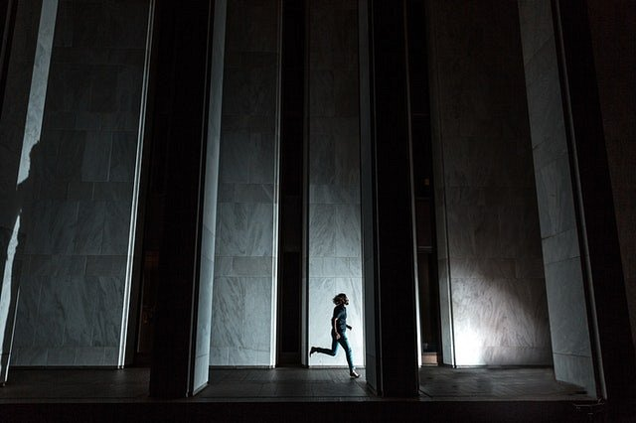

Bieganie to popularny sport wśród Polaków z wielu względów. Po pierwsze blisko osiedli mieszkaniowych czy też domów jednorodzinnych znajduje się wiele zielonych terenów czy też dróg, na których możemy zorganizować trening o dowolnej porze. By rozpoczać bieganie musimy zaopatrzyć się w kilka produktów. Będą to wygodne buty dedykowane do biegania oraz strój sportowy. Warto zakupić wiatrówkę, która ochroni ciało przed wiatrem podczas biegu. Interesuje cie **bezpieczne bieganie po zmroku**? Zatem nie zapomnij o odblaskach!

**Bezpieczne bieganie po zmroku a odblaski**

Odblaski to podstawa *bezpiecznego biegania po zmroku* a szczególnie jeżeli planujemy trasy blisko jezdni. W takim wypadku powinniśmy zaopatrzyć się w odblaski, by sygnalizować swoją obecność wszystkim uczestnikom ruchu. Dodatkowo jeżeli planujemy biegać po zmroku po lesie czy też innych obszarach kupmy niewilką latarkę montowaną na czole, co ułatwi nam bieganie po nierównej powierzchni w nieoświetlonych miejscach.